**Praktik Simulasi Relay, Button & LED**

**Disusun Untuk Memenuhi Tugas Mata Kuliah :**

**Internet Of Things**

**Dosen Pengampu : Rachmad Andri Atmoko, S.ST, M.T, MCF**



**Disusun Oleh :**

1. Rifqi Athallah G.R(233140701111008)

PROGRAM STUDI TEKNOLOGI INFORMASI(

FAKULTAS VOKASI

UNIVERSITAS BRAWIJAYA

2025

**Abstract**

Percobaan ini bertujuan untuk melakukan simulasi di situs Wokwi dalam praktik pembuatan sistem berbasis ESP32 dengan penggunaan relay, tombol push button, dan LED. Langkah pertama yang dilakukan adalah menyusun rangkaian dengan menambahkan modul relay, push button, dan LED ke dalam simulasi, serta menyambungkan kabel jumper dari masing-masing komponen ke ESP32. Setelah itu, file konfigurasi diagram.json diunduh dan dibuka menggunakan Visual Studio Code (VS Code).

Dalam implementasi ini, tahap awal yang dilakukan adalah mengcopy diagram.json ke dalam folder baru di VS Code. Selanjutnya, pengguna membuat proyek baru di PlatformIO, menentukan nama proyek, memilih board DOIT ESP32 Devkit V1, serta menggunakan framework Arduino untuk mengembangkan sistem berbasis mikrokontroler. Setelah proyek dibuat, langkah berikutnya adalah membuat file wokwi.toml, menyalin firmware.bin dan firmware.elf, serta menuliskan kode program di main.cpp, setelah itu menyalakan dan mematikan LED serta mengaktifkan relay berdasarkan input dari tombol.

Hasil dari percobaan ini menunjukkan bahwa sistem dapat bekerja dengan baik. Ketika tombol ditekan, LED dan relay dalam kondisi aktif, sedangkan saat tombol dilepaskan, LED dan relay kembali nonaktif. Status dari tombol, LED, dan relay ditampilkan secara real-time melalui monitor serial, sehingga pengguna dapat memantau perubahan kondisi dari setiap komponen dalam sistem.

# **BAB I**

# **PENDAHULUAN**

## **1.1** **Latar Belakang**

## Perkembangan teknologi Internet of Things (IoT) semakin pesat dan memberikan dampak signifikan dalam berbagai aspek kehidupan, termasuk dalam bidang otomatisasi dan kontrol perangkat elektronik. Salah satu implementasi yang umum digunakan adalah sistem kendali berbasis mikrokontroler untuk mengontrol perangkat listrik melalui relay, yang dapat diaktifkan atau dinonaktifkan menggunakan tombol atau sensor. Modul relay banyak digunakan dalam berbagai aplikasi otomatisasi rumah, industri, dan sistem kelistrikan karena kemampuannya dalam mengontrol perangkat dengan tegangan tinggi menggunakan sinyal dari mikrokontroler.

## Dalam dunia pengembangan perangkat IoT, simulasi merupakan langkah penting sebelum implementasi pada perangkat fisik. Wokwi adalah salah satu platform simulasi berbasis web yang memungkinkan pengguna untuk menguji dan mengembangkan kode untuk berbagai mikrokontroler, termasuk ESP32. Dengan menggunakan Wokwi, pengguna dapat melakukan simulasi perangkat keras tanpa harus memiliki komponen fisik, sehingga mempermudah proses pengujian dan debugging.

## Percobaan ini bertujuan untuk melakukan simulasi sistem berbasis ESP32 dengan penggunaan modul relay, tombol push button, dan LED menggunakan platform Wokwi serta mengintegrasikannya dengan PlatformIO di Visual Studio Code (VS Code). Proses ini mencakup pembuatan proyek di PlatformIO, konfigurasi pin input dan output pada ESP32, serta pemrograman logika kerja untuk mengaktifkan dan menonaktifkan relay serta LED berdasarkan input dari tombol. Hasil dari percobaan ini diharapkan dapat memberikan pemahaman lebih mendalam tentang cara kerja relay, cara membaca input dari tombol, serta bagaimana melakukan simulasi perangkat IoT secara efisien sebelum implementasi pada perangkat nyata.

## 

## **1.2 Tujuan eksperimen**

## Tujuan dari eksperimen ini adalah untuk mencoba simulasi Internet of Things (IoT) mengenai sistem kendali relay menggunakan ESP32, push button, dan LED. Eksperimen ini bertujuan untuk memahami bagaimana tombol digunakan sebagai input untuk mengontrol relay dan LED. Simulasi dilakukan untuk menguji apakah relay dapat diaktifkan dan dinonaktifkan melalui tombol, serta memastikan bahwa LED menyala sebagai indikator ketika relay dalam keadaan aktif.

# 

# **BAB II**

**Metodologi**

## **2.1 Tools & Materials (Alat dan Bahan)**

* Website Wikwok
* Diagram,json ESP32
* Relay module, lampu light, push button dan kabel jumper
* Visual studio code (Vscode)

**2.2 Implementation Steps**

1. Pembuatan Proyek di PlatformIO

* Membuat proyek baru di PlatformIO dengan menentukan board DOIT ESP32 Devkit V1 serta menggunakan framework Arduino.
* Membuat file wokwi.toml dan menyalin firmware.bin serta firmware.elf ke dalam file tersebut untuk menjalankan simulasi.

2. Penulisan Kode Program untuk melakukan konfigurasi pada percobaan berikut ini

* digitalRead(ButtonPin); → Membaca status tombol (HIGH atau LOW).
* digitalWrite(LedPin, HIGH); → Menyalakan LED ketika tombol ditekan.
* digitalWrite(RelayPin, HIGH); → Mengaktifkan relay ketika tombol ditekan.
* digitalWrite(LedPin, LOW); → Mematikan LED ketika tombol dilepas.
* digitalWrite(RelayPin, LOW); → Mematikan relay ketika tombol dilepas.

3. Pengujian dan Melakukan Debugging dengan start simulation pada file diagram.json

* Menjalankan simulasi di Wokwi dan melihat hasil kerja relay serta LED melalui terminal.
* Menekan tombol untuk mengamati apakah LED dan relay berfungsi sesuai dengan kode program.
* Memastikan bahwa relay aktif saat tombol ditekan dan mati saat tombol dilepas.

# **BAB III**

## **Results and Discussion**

**3.1 Experimental Results**

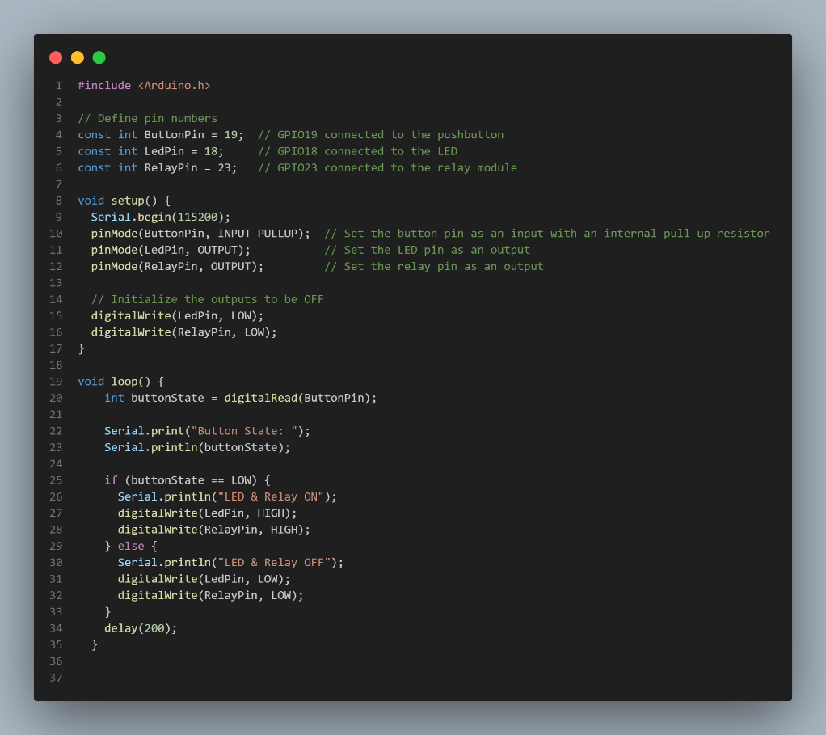

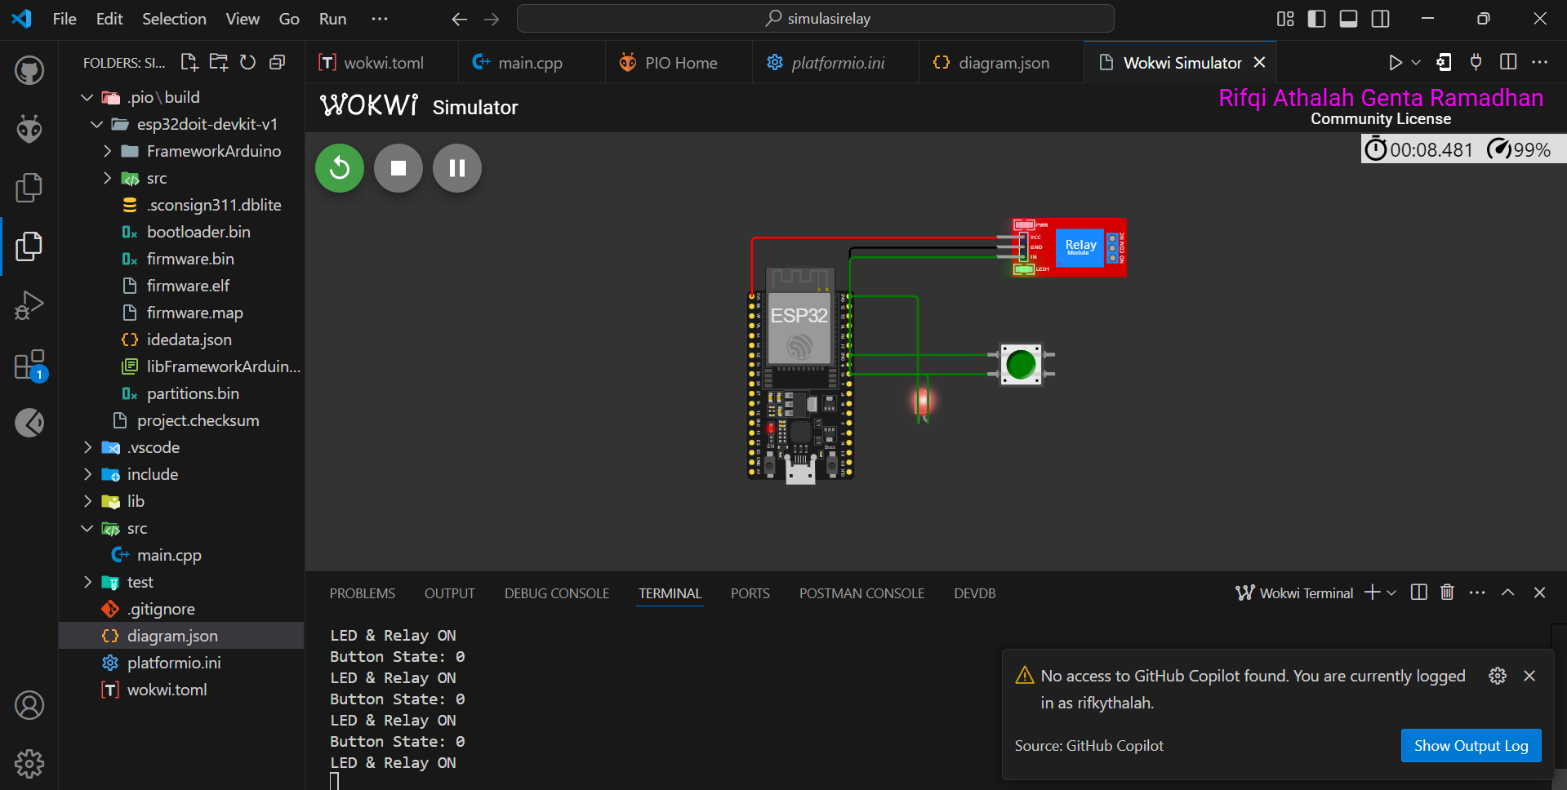

# **BAB IV**

**Appendix (Lampiran, jika diperlukan)**

